作 者 推 荐
伊恩•斯图尔特（Ian Stewart）

作者简介：

伊恩·斯图尔特（Ian Stewart）是华威大学的数学荣休教授。英国皇家学会会员，曾获英国皇家学会的“法拉第奖章”、美国科学促进会的“公众理解科学技术奖”和英国伦敦数学学会与英国数学及应用研究院颁发的“塞曼奖章”。他是畅销书《数学万花筒》（Professor Stewart's Cabinet of Mathematical Curiosities）的作者，如《改变世界的17个方程》（Seventeen Equations that Changed the World）、《数学有什么用？》（What's the Use?）、《上帝掷骰子吗？》（Do Dice Play God?）、《数学万花筒续编》（Professor Stewart's Casebook of Mathematical Mysteries）、《计算宇宙》（Calculating the Cosmos）以及《不可思议的数》（Incredible Numbers）等。其设计的应用程序《斯图尔特教授的不可思议的数》被美国和加拿大地区的应用程序商店选为“最佳应用”，并荣获“成人非虚构类数字图书世界奖”。

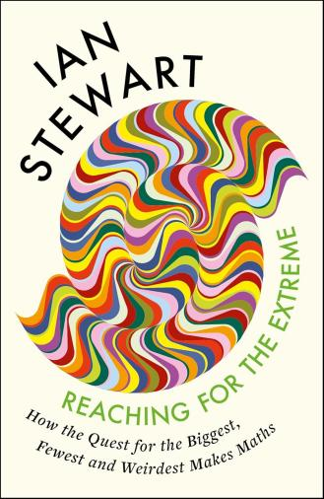
中文书名：《触碰极限：数学探索中的最大、最少和最奇》
英文书名：REACHING FOR THE EXTREME: How the Quest for the Biggest, Fewest and Weirdest Makes Maths
作 者：Ian Stewart
出 版 社：Profile
代理公司：ANA/Jessica
页 数：320
出版时间：2026年2月
代理地区：中国大陆、台湾
审读资料：电子稿
类 型：科普
版权已授：美国、韩国

内容简介：

数学中许多最深奥、最重要的领域都源于对“极致”问题的探讨——最短的线、最小的面积、最密的堆积、最少的颜色。几个世纪以来，数学家们一直在钻研这类问题，其中一些甚至可以追溯到数千年前。例如，等周问题——即寻找能围住给定面积的最短路径——其起源可追溯至迦太基城的神话建城传说。相比之下，到2017年，才最终证明了在24维空间中相同球体的最密堆积方式。

众多这类问题绝不仅仅是思想上的实验。旅行商问题——寻找访问一组给定城市的最短路线——其起源不言自明。关于肥皂泡几何形状的普拉托问题，如今的应用范围已从宇宙学到生物发育无所不包。

《触碰极限》一书讲述了这些以及其他类似问题的故事：它们的历史根源、解决过程中经历的挣扎，以及其成果（当存在实际用途时）所能发挥的作用。

目录：

一、最极限
二、最大面积
三、最孤独的铺面
四、最速降线
五、最小间隙
六、最优策略
七、最少颜色
八、最短路径
九、最密堆积
十、最小曲面
十一、最短路线
十二、最大数字
十三、最小数字
十四、最怪异对称
十五、最优折叠
十六、最低能量
十七、最简证明
十八、最深刻洞察

注释
索引

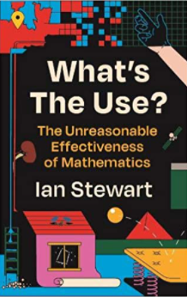
中文书名：《数学有什么用?: 数学的不合理有效性》
英文书名： WHAT'S THE USE?: THE UNREASONABLE EFFECTIVENESS OF MATHEMATICS
作 者： Ian Stewart
出 版 社：Profile Books Ltd
代理公司：Profile/ANA/Jessica
出版时间：2021年8月
代理地区：中国大陆、台湾
页 数：320页
审读资料：电子稿
类 型：科普

内容简介：

许多人认为数学没用。伊恩·斯图尔特教授知道他们错了。数学科学（纯数学和应用数学、统计学和计算机科学）在二十一世纪的头十年为美国经济贡献了37万亿美元。在英国，从事数学科学职业的280万人在一年内为经济贡献了2080亿英镑，占劳动力的10%，贡献了经济的16%。

在《数学有什么用?: 数学的不合理有效性》一书中，斯图尔特教授提问为什么公众对数学的认知与现实之间存在如此巨大的鸿沟，并寻找弥合这一鸿沟的方法。数学比我们大多数人想象的更广泛、更先进。它的大部分用途都隐藏在公众视线之外。这本书旨在阐明数学对我们生活的所有贡献。

媒体评价：

“斯图尔特是英国最杰出的数学普及者”
----亚历克斯·贝洛斯（Alex Bellos）

“这不是单纯的数学。数学充满了智慧和奇迹。他带领我们踏上了一段令人难以置信的旅程，从琐碎到深刻。”
----《新科学家》（New Scientist）

“斯图尔特形象展示了两千多年来纯粹思想的力量是如何塑造我们的世界的。”
----《今日数学》（Mathematics Today）

“伊恩·斯图尔特清晰地向我们展示了数学是如何让世界和宇宙的其他部分运转的。”
----史蒂文·斯特罗加茨（Steven Strogatz），康奈尔大学（Cornell University）数学教授

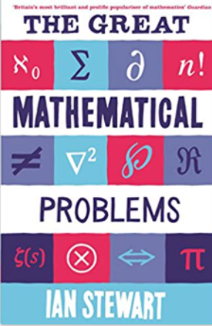
中文书名：《伟大的数学问题》
英文书名： THE GREAT MATHEMATICAL PROBLEMS
作 者： Ian Stewart
出 版 社：Profile Books Ltd
代理公司：Profile/ANA/Jessica
出版时间：2014年3月
代理地区：中国大陆、台湾
页 数：352页
审读资料：电子稿
类 型：科普

内容简介：

有些数学问题的意义超出了一般的范畴，比如费马的最后一个定理或哥德巴赫的猜想，它们是定义数学的谜。

《伟大的数学问题》解释了这些问题存在的原因，它们的重要性，是什么驱使数学家们费尽心思去解决它们，以及它们在整个数学和科学中所处的位置。它包含了一些已经解决的问题——比如庞加莱猜想，被古怪的天才格里戈里·佩雷尔曼破解，而他拒绝了学术荣誉和百万美元的工作，还有一些问题，比如黎曼假说，几个世纪后仍然令人困惑。

斯图尔特是这个神秘而令人兴奋的世界的向导，展示了现代数学家如何不断地面对前人提出的挑战，因为过去的重大数学问题屈从于现在的新技术和新思想。

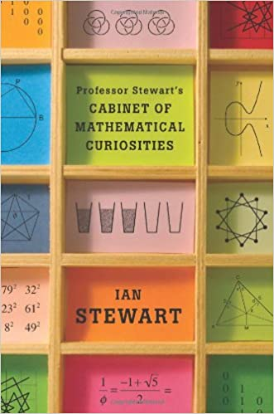
原版出版记录
英文书名：PROFESSOR STEWART'S CABINET OF MATHEMATICAL CURIOSITIES
作 者：Ian Stewart
出 版 社：Basic Books
代理公司：Profile /ANA/Jessica
页 数：320页
出版时间：2009年1月
代理地区：中国大陆、台湾地区
审读资料：电子稿
类 型：科普
授权信息：简体中文版2014年授权，版权已回归
豆瓣链接：https://book.douban.com/subject/27012348/
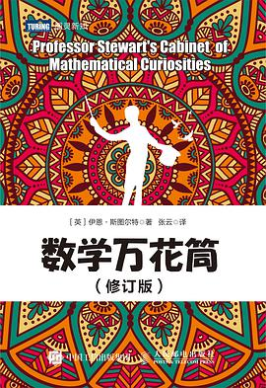
中简本出版记录
书 名：数学万花筒
作 者：[英] 伊恩•斯图尔特
出版社：人民邮电出版社
译 者：张云
出版年：2017年
页 数：312页
定 价：39元
装 帧：平装

内容简介：

“我希望通过展示数学有趣而迷人的一面来激发你的想像力。我希望你能通过阅读本书享受到乐趣，而如果本书能吸引你亲自参与到数学当中，体验发现带来的兴奋，并了解数学的重要发展（不管它们是来自四千年前的、上一周的，或是未来的），我更会喜出望外。”
----伊恩·斯图尔特

在他十四岁时，伊恩·斯图尔特开始收集各种他感到有趣但又没有在学校教授的数学，因为他知道，在学校里学的数学并不是数学的全部。他发现，在学校里没有学到的数学其实十分有趣----事实上，其中很多会趣味十足，特别是当不需要担心通过考试或者正确求和时。

本书便是斯图尔特教授五十多年收藏的精选，是有趣的数学游戏、谜题、故事和八卦的大杂烩。大部分内容独立成篇，你可以从几乎任意一处着手阅读。除去可以了解各种有趣的数学知识和八卦，你还可以亲自参与到数学当中，亲自制作数学游戏，试着解决数学谜题。作为参考，本书最后给出了那些有已知答案的问题的解答，以及一些供进一步探索的补充说明。

本书适合各种程度的数学爱好者阅读，可帮助培养数学学习兴趣以及破除数学畏惧心理。修订版对2010年版的译文进行了全面整理提升。斯图尔特教授五十多年收藏的更多精选可参见《数学万花筒2（修订版）》和《数学万花筒3：夏尔摩斯探案集》。

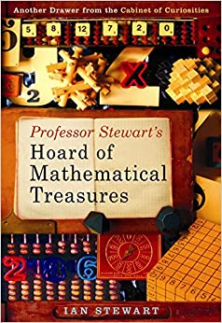
原版出版记录
英文书名：PROFESSOR STEWART'S HOARD OF MATHEMATICAL TREASURES
作 者：Ian Stewart
出 版 社：Profile Books
代理公司：Profile/ANA/Jessica
页 数：352页
出版时间：2009年1月
代理地区：中国大陆、台湾地区
审读资料：电子稿
类 型：科普
授权信息：简体中文版2015年授权，版权已回归
豆瓣链接：https://book.douban.com/subject/27012364/
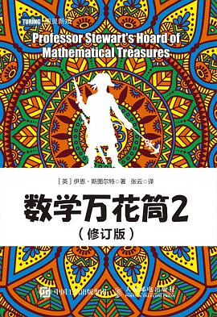
中简本出版记录
书 名：数学万花筒2
作 者：[英] 伊恩•斯图尔特
出版社：人民邮电出版社
译 者：张云
出版年：2017年
页 数：328页
定 价：39元
装 帧：平装

内容简介：

正如一位电台书评人曾对《数学万花筒》评论的：“我觉得它是一本理想的厕所书。”……

“你可以把它拿出来随便翻翻，或者选取任何你感兴趣的部分。本书旨在给你带来欢乐，而不是要让你用功费力。它不是一次考试，其中没有国家统一课程，也没有空要填。你不需要做好充分准备。直接拿起来读就是了。”
----伊恩·斯图尔特

《数学万花筒》英文版在2008年出版时出人意料广受欢迎，甚至登上了英国一份知名的全国性畅销书排行榜（最高达到第六名）。于是斯图尔特教授再接再厉，打开文件柜的下一个抽屉，整理出更多好东西，结集成为《数学万花筒2》。

同上一本书相似，本书也是有趣的数学游戏、谜题、故事和八卦的大杂烩。你可从几乎任意一处着手阅读，并且书的最后给出了那些有已知答案的问题的解答，以及一些供进一步探索的补充说明。此外，斯图尔特教授还在其中增加了海盗和探险元素，记录下了海盗红胡子船长和考古学家科罗拉多·史密斯的寻宝冒险。

本书适合各种程度的数学爱好者阅读，可帮助培养数学学习兴趣以及破除数学畏惧心理。修订版对2012年版的译文进行了全面整理提升。斯图尔特教授五十多年收藏的更多精选可参见《数学万花筒（修订版）》和《数学万花筒3：夏尔摩斯探案集》。

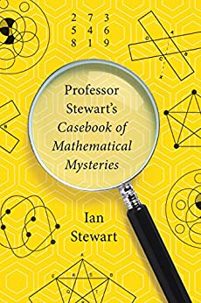
原版出版记录
英文书名：PROFESSOR STEWART'S CASEBOOK OF MATHEMATICAL MYSTERIES
作 者：Ian Stewart
出 版 社：Basic Books
代理公司：Profile /ANA/Jessica
页 数：320页
出版时间：2014年7月
代理地区：中国大陆、台湾地区
审读资料：电子稿
类 型：科普
授权信息：简体中文版2015年授权，版权已回归
豆瓣链接：https://book.douban.com/subject/26980245/
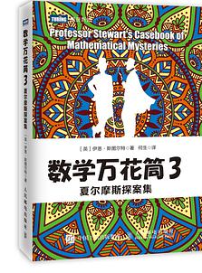
中简本出版记录
书 名：数学万花筒3夏尔摩斯探案集
作 者：[英] 伊恩•斯图尔特
出版社：人民邮电出版社
译 者：何生
出版年：2017年
页 数：320页
定 价：39元
装 帧：平装

内容简介：

- 课堂上学不到的数学，不会让人害怕的数学

- 有趣的数学游戏、谜题、故事和八卦的大杂烩，可从几乎任意一处着手阅读

- 还记录下了居住在贝克街222B的福洛克·夏尔摩斯及其同伴约翰·何生医生破解众多数学疑案的探案冒险

- 全书最后给出问题的解答

- 适合各种程度的数学爱好者阅读

- 另有《数学万花筒（修订版）》和《数学万花筒2（修订版）》

在他十四岁时，伊恩·斯图尔特开始收集各种他感到有趣但又没有在学校教授的数学，因为他知道，在学校里学的数学并不是数学的全部。他发现，在学校里没有学到的数学其实十分有趣——事实上，其中很多会趣味十足，特别是当不需要担心通过考试或者正确求和时。

本书便是斯图尔特教授五十多年收藏的精选，是有趣的数学游戏、谜题、故事和八卦的大杂烩。大部分内容独立成篇，你可以从几乎任意一处着手阅读。此外，斯图尔特教授还记录下了居住在贝克街222B的福洛克·夏尔摩斯及其同伴约翰·何生医生破解众多数学疑案的探案冒险。作为参考，本书最后给出了那些有已知答案的问题的解答，以及一些供进一步探索的补充说明。

本书适合各种程度的数学爱好者阅读，可帮助培养数学学习兴趣以及破除数学畏惧心理。斯图尔特教授五十多年收藏的更多精选可参见：《数学万花筒（修订版）》和《数学万花筒2（修订版）》。

原版出版记录
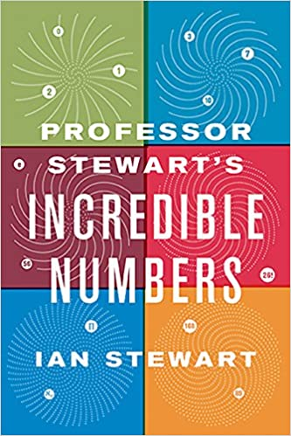
英文书名：PROFESSOR STEWART'S INCREDIBLE NUMBERS
作 者：Ian Stewart
出 版 社：Basic Books
代理公司：Profile /ANA/Jessica
页 数：352页
出版时间：2015年4月
代理地区：中国大陆、台湾地区
审读资料：电子稿
类 型：科普
授权信息：简体中文版2015年授权，版权已回归
豆瓣链接：https://book.douban.com/subject/34453185/

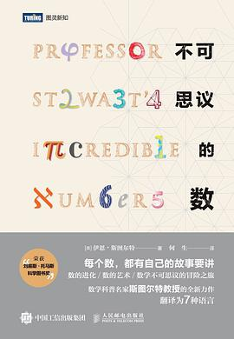
中简本出版记录
书 名：不可思议的数
作 者：[英] 伊恩•斯图尔特
出版社：人民邮电出版社
译 者：何生
出版年：2019年
页 数：424页
定 价：59元
装 帧：平装

内容简介：

本书介绍了各种各样的数：从常见的自然数0至10到负数，从“简单”的有理数到复杂多变的有理数和无理数；从已知最大的质数到最小的无穷大。每个数都它自己的故事，而围绕着这些数，作者不但讲述了每个数背后的历史，更拓展出众多有趣的数学问题，让这些数成为带读者进入神奇数学世界的“引路人”。

面熟的0到10，陌生的42、56和168，直肠子的有理数，难以捉摸的无理数，各种不可思议的数，各种不可思议的故事

不可不知的代数知识，理解数学的精妙之美

斯图尔特教授继《数学万花筒》之后的又一力作

丰富插图，独特思路，趣味讲解，精彩故事

感谢您的阅读！
请将反馈信息发至：版权负责人
Email：Rights@nurnberg.com.cn
安德鲁·纳伯格联合国际有限公司北京代表处
北京市海淀区中关村大街甲59号中国人民大学文化大厦1705室, 邮编：100872
电话：010-82504106, 传真：010-82504200
公司网址：http://www.nurnberg.com.cn
书目下载：http://www.nurnberg.com.cn/booklist_zh/list.aspx
书讯浏览：http://www.nurnberg.com.cn/book/book.aspx
视频推荐：http://www.nurnberg.com.cn/video/video.aspx
豆瓣小站：http://site.douban.com/110577/
新浪微博：安德鲁纳伯格公司的微博_微博 (weibo.com)
微信订阅号：ANABJ2002


